Детская стопа плоскостопие

Пяточно-подошвенный угол в норме 16-20 градусов. При 1 ст. - 15-11, при 2 ст.-10-6, при 3 ст. меньше 6 градусов. Это Новокузнецкая школа. Угол продольного свода (про который я говорила) в норме 120-125 градусов.
Углы свода, определяемые на профильной рентгенограмме стопы: а - ладьевидный угол свода; б - угол наклона пяточной кости; в - угол наклона переднего отдела; г- таранно-пяточный угол; д - высота костного свода

Для оценки положения костей заднего и переднего отделов определяют угол наклона пяточной кости (угол между касательной к подошвенной поверхности пяточной кости и линией плоскости опоры), который в норме колеблется в пределах 15-20°, и угол наклона переднего отдела стопы (угол между касательной к подошвенной поверхности I луча (I плюсневой, I клиновидной и ладьевидной костей)) - к линии плоскости опоры, достигающий в норме 25°, а также таранно-пяточный угол, который образуется в месте пересечения осевых линий таранной и пяточных костей и составляет в норме 30°.
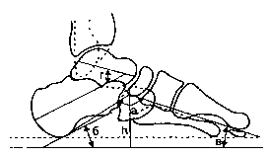

Это Вы расчертили угол продольного свода. А пяточно-подошвенный не так расчерчивается - первая линия - соединяет нижнюю точку пяточного бугра и нижнюю точку головки первой плюсневой кости, вторая линия - касательная к нижней поверхности пяточной кости.
